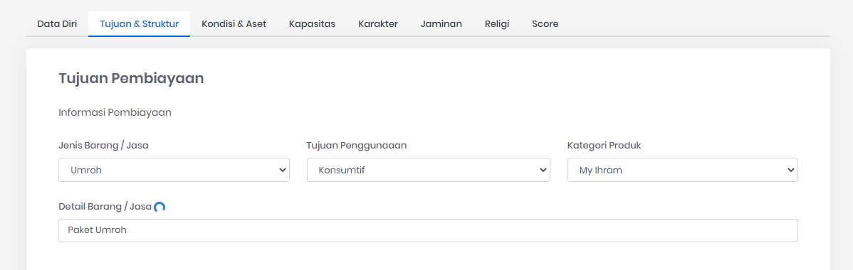

Tujuan Pembiayaan belum get data dari yang sebelumnya.

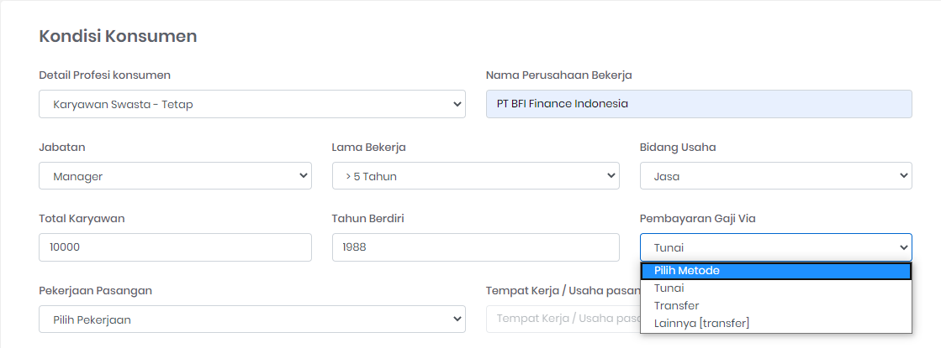

Dropdown transfer diilangin textnya

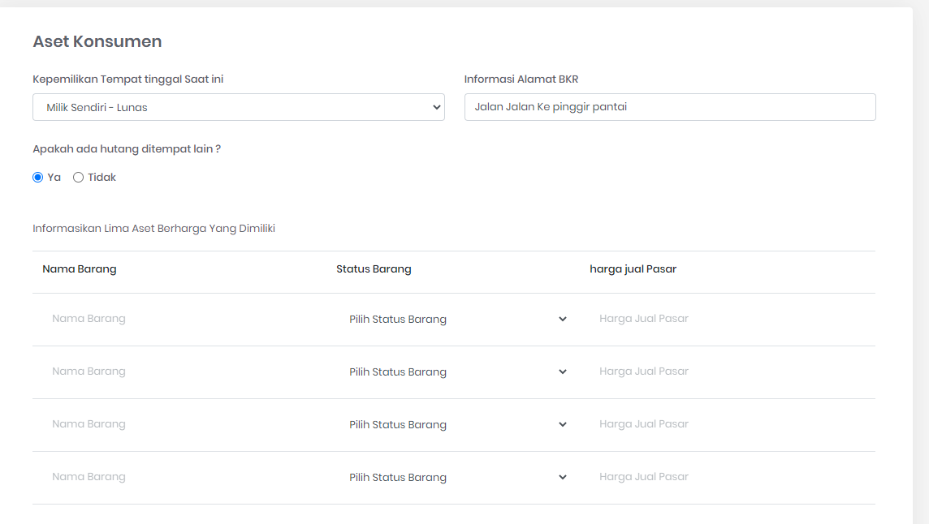

Gak ada pertanyaan apakah ada hutang pada kolom Aset Konsumen

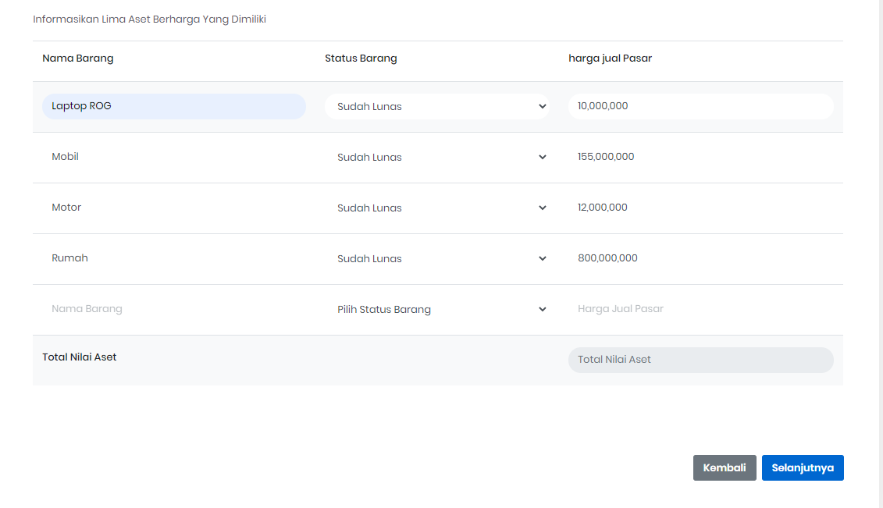

Belum bisa kalkulasi pada total aset

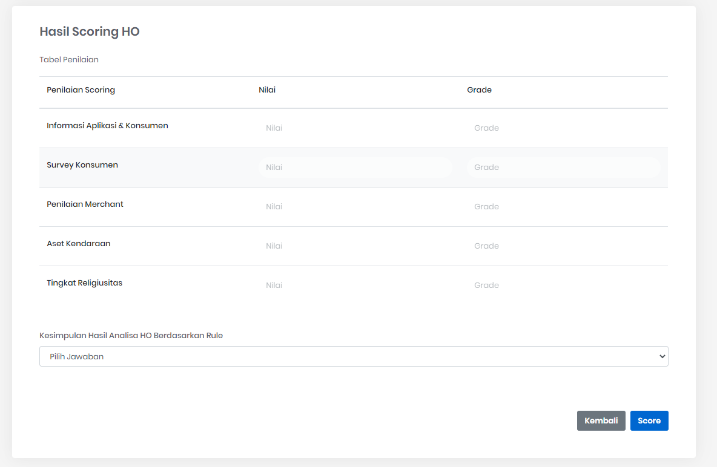

Ini hanya ada di login HO, di cabang tidak boleh ada, gradenya bikin dropdown. Sesuaikan dengan tabel di excel (Grade 1, Grade 2, Grade 3, Grade 4, Grade 5.